مديرعامل/ مسئول فني محترم كارخانجات و كارگاه هاي توليدي........
موضوع : پيگيري رفع نواقص اعلام شده در فرم‌هاي ( PRPs) كارخانجات و كارگاه هاي توليدي غذايي،آشاميدني و ظروف بسته بندي سال١٤٠٢ و ارسال فرم هاي ١٤٠٣
با سلام و احترام
در راستاي اجراي برنامه پيشنيازي (PRPs) سال 1403 و رتبه بندي واحدهاي توليدكننده مواد غذايي و آشاميدني تا پايان بهمن ماه و پيرو نامه به شماره 030460240 / 8 / 31 تاريخ 09/ 04 / 1403 در خصوص تكميل و ارسال فرم هاي مربوطه شايسته است كارخانجات و كارگاه هاي توليدي، در اسرع وقت نسبت به ارسال خود اظهاري و رفع نواقص اعلام شده در فرم‌هاي مربوط به سال 1402 با توجه به مهلت تعيين شده براي آن واحد توليدي كتباً، تا تاريخ 15/ 07/ 1403 اقدام نمايند. به ويژه واحدهاي توليدي كه امتياز كمتر از 140 كسب نموده اند تا رفع كامل عدم انطباق ها، پيگيري شده و نتايج اقدامات به اين معاونت ارسال گردد.(لازم به ذكر است عواقب ناشي از عدم ارسال به موقع خود اظهاري و اعلام رفع نواقص متوجه آن واحد توليدي بويژه درخصوص صدور و تمديد پروانه هاي بهداشتي ساخت خواهد بود.)

راضيه كفايي
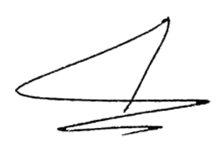
مدیر نظارت و ارزیابی فرآورده های خوراکی، آشامیدنی، آرایشی و بهداشتی

